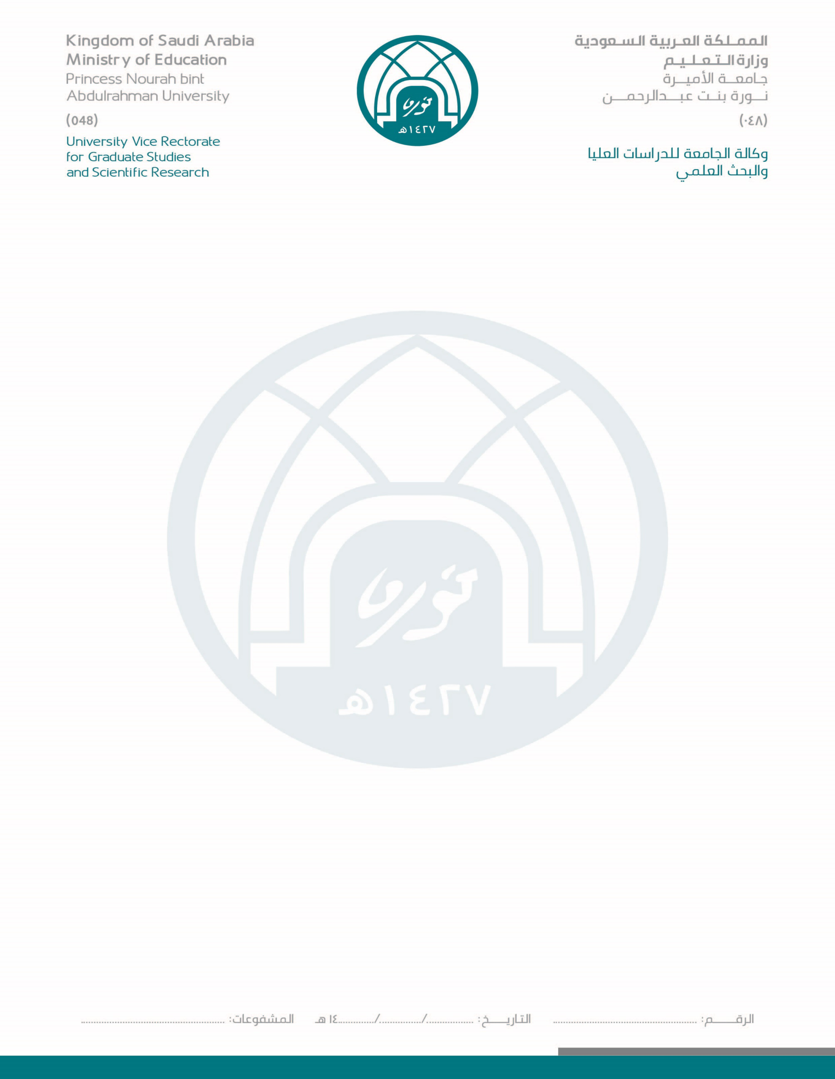

Deanship Of Scientific Research

عمادة البحث العلمي

اقرار تعهد

أنا الباحث الرئيس : ..................................
للمشروع البحثي المعنون بـ: ..........................................................
رقم المشروع : ( )

بعدم تمتعي بإجازة تفرغ علمي أو أتصال علمي أو إجازة استثنائية طوال فترة سريان عقد المشروع .

- كوني متعاقداً مع جامعة الأميرة نورة بنت عبدالرحمن أقر بسريان عقد عملي لدى الجامعة لمدة عام على الأقل من تاريخ توقيع العقد .
خاص لبرنامج التمويل بعد النشر المصنف.
- □ كوني اتمتع بإجازة تفرغ علمي أو اتصال علمي أقر بعدم حصول مشروعي البحثي على تمويل من جهة أخرى.

رئيسة القسم توقيع الباحثة
د. .................... .....................
التوقيع

